**1异常点：表格比文档的参数少，函数功能介绍一致**

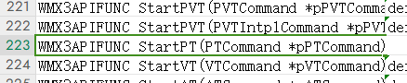

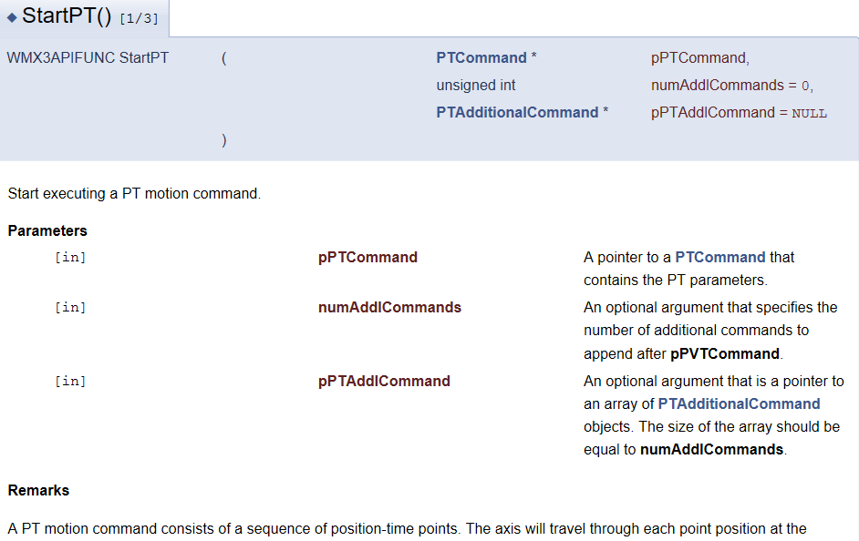

**做法：将表格中有的参数数据填入表格中，备注全部添加到表格中**

**2异常点：文档中的备注remarks里面存在图像，复制不过去**

**做法：不复制图像**

**3异常点：一行里只有C++函数，没有python函数**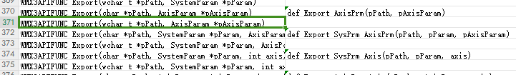

**做法：该行不处理**

**4.异常点：函数参数名称不同，但意义基本一样**

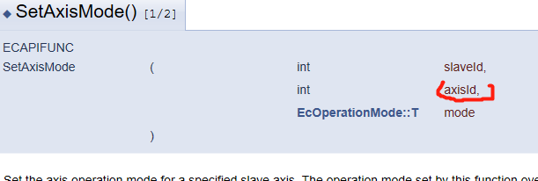

**做法：正常处理，将参数和备注复制到表格**

**5.C++函数前缀是CCLINK**

**做法：不处理**